南京信息工程大学 实验（实习）报告
实验（实习）名称 栈的实现 日期 2021.11.20 得分 指导老师 崔萌萌
系 应用技术学院 专业 软件工程 年级 19软工 班次 3班 姓名 陈冰 学号 201933070085
一、实验目的
1、学习栈的顺序存储和实现，会进行栈的基本操作
2、掌握递归

二、实验内容
1、用栈解决以下问题：
（1）对于输入的任意一个非负十进制数，显示输出与其等值的八进制数，写出程序。

（2）表达式求值，写出程序。
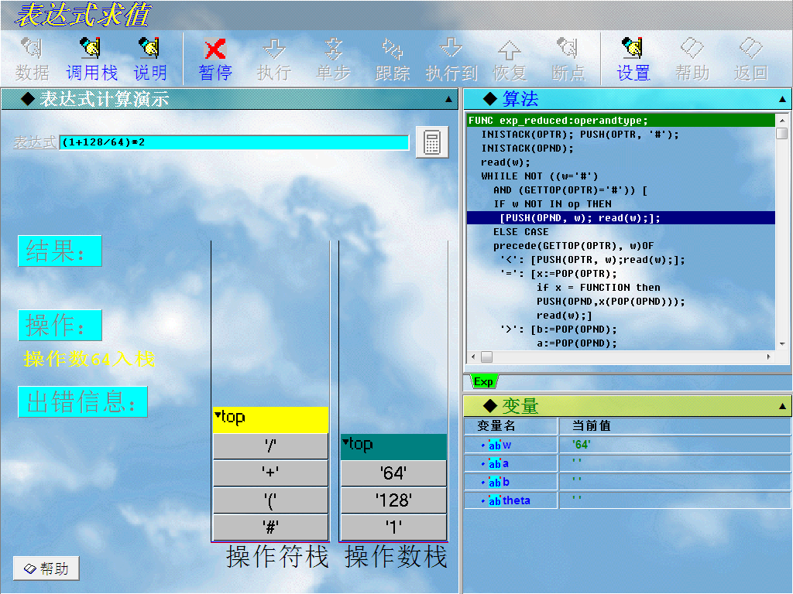

2、（1）用递归写出汉诺塔算法，（2）写出3个盘子的移动步骤，（3）计算6个盘子的移动步数。

三、实验步骤
总的思路为：画图辅助理解各种数据结构，编写代码实现各种数据结构，并利用数据结构构造算法，实现题目要求的功能。
1.（1）十进制转换为八进制
算法描述：
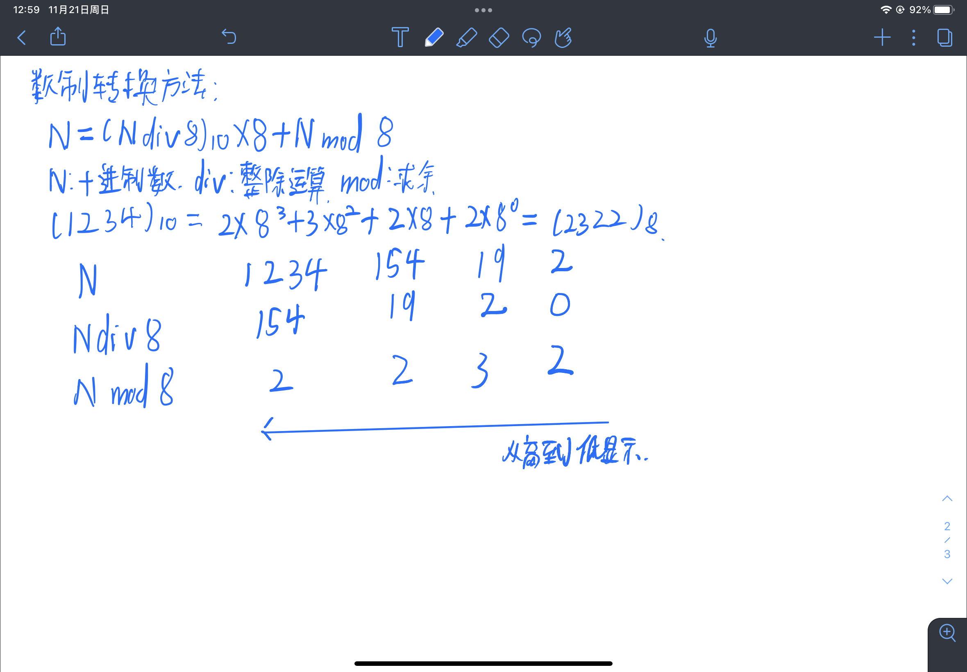
代码：
template<typename T>
void SqStack<T>::conversion(Stack<T> *s, SqStack<T> *sq, T e) {
cout << "十位数" << e << "转换为8位数是:" << endl;
while(e!=0) { // x不等于零循环 push(s, x% 8); // x/8第一个余数进栈
sq->Push(s, e % 8);
e = e / 8; //整除运算
}
while(!sq->isEmpty(s)) //输出存放在栈中的八制数位
{
e = sq->Pop(s, e);
cout << e;
}
cout << endl;
}
截图：
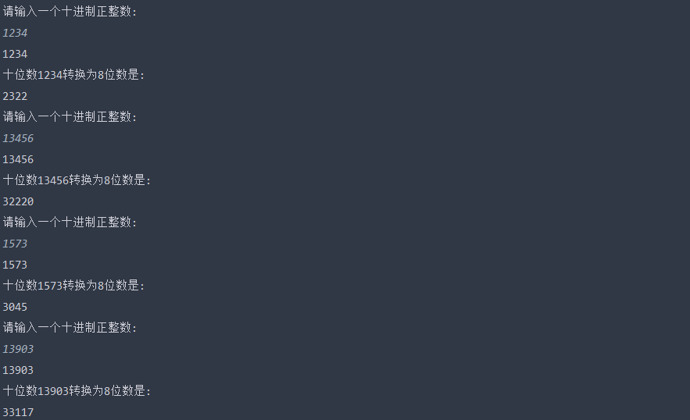

（2）表达式求值
算法描述：
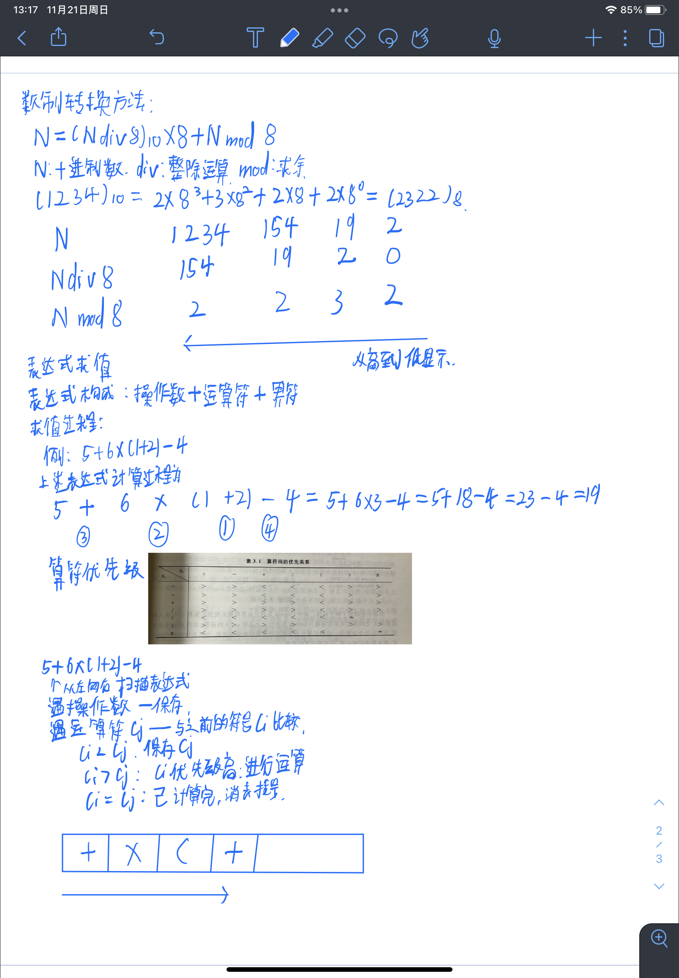
代码：
char Precede(ElemType a, ElemType b){//判断运算符栈的 栈顶元素a和读入元素b的优先级
if(a=='+'||a=='-'){
if(b=='+'||b=='-'||b=='>'||b=='#'||b==')'||b==']')
return '>';
else return '<';
}
if(a=='*'||a=='/'){
if(b=='('||b=='[')
return '<';
else return '>';
}
if(a=='('){
if(b==')')
return '=';
else return '<';
}
if(a=='['){
if(b==']')
return '=';
else return '<';
}
if(a=='#'){
if(b=='#')
return '=';
else return '<';
}
}//Precede
ElemType Operate(ElemType a, ElemType x, ElemType b){//进行运算的函数
switch (x){
case '+':
return a+b;
case '-':
return a-b;
case '*':
return a*b;
case '/':
return a/b;
}
}//Operator
截图：
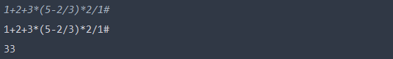
2、汉诺塔
算法描述：
三个盘子移动步骤：
（1）1号盘从A移动到C
（2）2号盘从A移动到B
（3）1号盘从C移动到B
（4）3号盘从A移动到C
（4）1号盘从B移动到A
（6）2号盘从B移动到C
（7）1号盘从A移动到C
代码：
int count = 0;//统计移动次数
void move(char A, int n, char C){
cout << n << "号盘从" << A << "移动到" << C << endl;
count++;
}

void Hanoi(int n, char A, char B, char C){
if (n == 1)move(A, 1, C);
else{
Hanoi(n - 1, A, C, B);
move(A, n, C);
Hanoi(n - 1, B, A, C);
}
}截图：

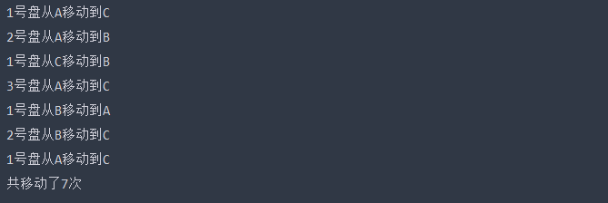

四、实验小结
实验1和2一如既往使用模板类实现，虽然C++有现成的stack模板，但在学习过程中还是使用了自己实现的栈，最开始尝试使用vector模板代替数组，但是出现了一点小问题，最后还是使用了数组来实现。在实验3中，虽然之前接触过汉诺塔问题，但是一直对递归过程一知半解，通过这个实验对递归有了新的认识。
最后，自己还存在只会实现书上的算法解决问题，缺乏自己的深入思考，希望通过之后的学习能有所改变。

附录
完整源代码：
“stack.h”
//
// Created by 10303 on 2021/11/20.
//

#ifndef WORK03_STACK_H
#define WORK03_STACK_H
#include <iostream>
using namespace std;

const int MAXSIZE = 100;
template<typename T>
struct Stack{
T *base;
T *top;
int stacksize;
};

template<typename T>
class SqStack{
public:
SqStack();
SqStack(Stack<T> *s);
bool Push(Stack<T> *s, T e);
T Pop(Stack<T> *s, T e);
bool isEmpty(Stack<T> *s);
T GetTop(Stack<T> *s);
void conversion(Stack<T> *s, SqStack<T> *sq, T e);
~SqStack();
};

template<typename T>
bool SqStack<T>::isEmpty(Stack<T> *s) {
if (s->base == s->top)return true;
else return false;
}

template<typename T>
SqStack<T>::SqStack() {

}

template<typename T>
SqStack<T>::SqStack(Stack<T> *s) {
s->base = new T[MAXSIZE];
if (!s->base)exit(0);
s->top = s->base;
s->stacksize = MAXSIZE;
}

template<typename T>
bool SqStack<T>::Push(Stack<T> *s, T e) {
if (s->top - s->base == s->stacksize)return false;
*s->top++ = e;
return true;
}

template<typename T>
T SqStack<T>::GetTop(Stack<T> *s) {
if (s->base != s->top)
return *(s->top - 1);
}

template<typename T>
T SqStack<T>::Pop(Stack<T> *s, T e) {
if (s->top == s->base)return false;
e = *--s->top;
return e;
}

template<typename T>
void SqStack<T>::conversion(Stack<T> *s, SqStack<T> *sq, T e) {
cout << "十位数" << e << "转换为8位数是:" << endl;
while(e!=0) { // x不等于零循环 push(s, x% 8); // x/8第一个余数进栈
sq->Push(s, e % 8);
e = e / 8; //整除运算
}
while(!sq->isEmpty(s)) //输出存放在栈中的八制数位
{
e = sq->Pop(s, e);
cout << e;
}
cout << endl;
}

template<typename T>
SqStack<T>::~SqStack<T>() {

}
#endif //WORK03_STACK_H

“express.h”
//
// Created by 10303 on 2021/11/20.
//

#ifndef WORK03_EXPRESS_H
#define WORK03_EXPRESS_H
#include "Stack.h"

int Operate(char a, char op, char b){
int x = int(a - '0');
int y = int(b - '0');
switch (op) {
case '+':cout << x + y;return x + y;
case '-':return x - y;
case '*':return x * y;
case '/':return x / y;
}
}

int isOperator(char c){
cout << "判断是否运算符" << endl;
if (c == '+' || c == '-' || c == '*' || c == '/' || c == '(' || c == ')') {
return 1;
}else{
return 0;
}
}
char Preced(char c1, char c2)
{
int c_temp1, c_temp2;
switch (c1) {
case '*':
case '/': c_temp1 = 4;
break;
case '+':
case '-': c_temp1 = 2; break;
case '(': c_temp1 = 0; break;
case ')': c_temp1 = 5; break;
case '#': c_temp1 = -1; break;
}
switch (c2) {
case '*':
case '/': c_temp2 = 3;
break;
case '+':
case '-': c_temp2 = 1; break;
case '(': c_temp2 = 5; break;
case ')': c_temp2 = 0; break;
case '#': c_temp2 = -1; break;
}
if (c_temp1 < c_temp2) return('<');
if (c_temp1 = c_temp2) return('=');
if (c_temp1 > c_temp2) return('>');
}

int express() {
auto *OPTR = new Stack<char>; // 存放运算符
auto *OPND = new Stack<char>; // 存放数字
SqStack<char> sqStack1(OPTR);
SqStack<char> sqStack2(OPND);
SqStack<char> *sq;
sq->Push(OPTR, '#');
cout << sq->GetTop(OPTR);
cout << "请输入一个表达式" << endl;
char w;
cin >> w;
cout << "w=:" << w << endl;
while (w != '#' || sq->GetTop(OPTR) != '#') {
if (!isOperator(w)) {
sq->Push(OPND, w);// 是数字存入数字栈
cin >> w;
cout << "w=:" << w << endl;
cout << sq->GetTop(OPND);
} else {
switch (Preced(sq->GetTop(OPTR), w)) {
case '<':
sq->Push(OPTR, w);
cin >> w;
cout << "w=:" << w << endl;
break;
case '=':
int u;
char x;
x = sq->Pop(OPTR, u);
cin >> w;
cout << "w=:" << w << endl;
break;
case '>': //新输入的算符c优先级低，即栈顶算符优先权高，
//出栈并将运算结果入栈OPND
int n;
char op = sq->Pop(OPTR, n);
char b = sq->Pop(OPND, n);
char a = sq->Pop(OPND, n);
sq->Push(OPND, Operate(a, op, b));
break;
}
}
}
return sq->GetTop(OPND);
}
#endif //WORK03_EXPRESS_H
“main.cpp”
#include <iostream>
#include "Stack.h"
#include "express.h"
using namespace std;

int main() {
auto *stack = new Stack<int>;
SqStack<int> sqStack(stack);
SqStack<int> *sq;
while (1) {
cout << "请输入一个十进制正整数:" << endl;
int num;
cin >> num;
sq->conversion(stack, sq, num);
}
// int a = express();
// cout << a << endl;
}
“Hanoi.cpp”
#include <iostream>
using namespace std;

int count = 0;//统计移动次数
void move(char A, int n, char C){
cout << n << "号盘从" << A << "移动到" << C << endl;
count++;
}

void Hanoi(int n, char A, char B, char C){
if (n == 1)move(A, 1, C);
else{
Hanoi(n - 1, A, C, B);
move(A, n, C);
Hanoi(n - 1, B, A, C);
}
}

int main()
{
char A = 'A', B = 'B', C = 'C';
Hanoi(3, A, B, C);
cout << "共移动了" << count << "次" << endl;
}

